**Uitleg liturgische schikking in de veertigdagentijd 2022**

Wij gaan dit jaar uit van de basisschikking die ons wordt aangereikt door de landelijke PKN. Hierbij gaat het om het ontvangen van boven, het goede van God. De mooiste dingen in het leven vallen ons soms zomaar toe, onverwacht en om niet. We voelen ons dan gezegend.

Als basis gebruiken we een conische (=wijd uitlopende) pot, om het ‘ontvangen’ te benadrukken, als geopende handen. Daarom blijft ook een gedeelte van de pot ongevuld, ruimte voor het ontvangen van Gods genade en ontferming. De schikking is gemaakt op de rand van de schaal en verandert elke week een beetje. Het is een verticale zuil reikend naar de hemel, gemaakt van droge grassen en snoeistengels van riet. Zij dragen de herinneringen in zich van de seizoenen die achter ons liggen. De schikking heeft daarmee een natuurlijke, luchtige uitstraling. Later in de veertigdagentijd wordt de zuil groener, hoop op een nieuwe lente.

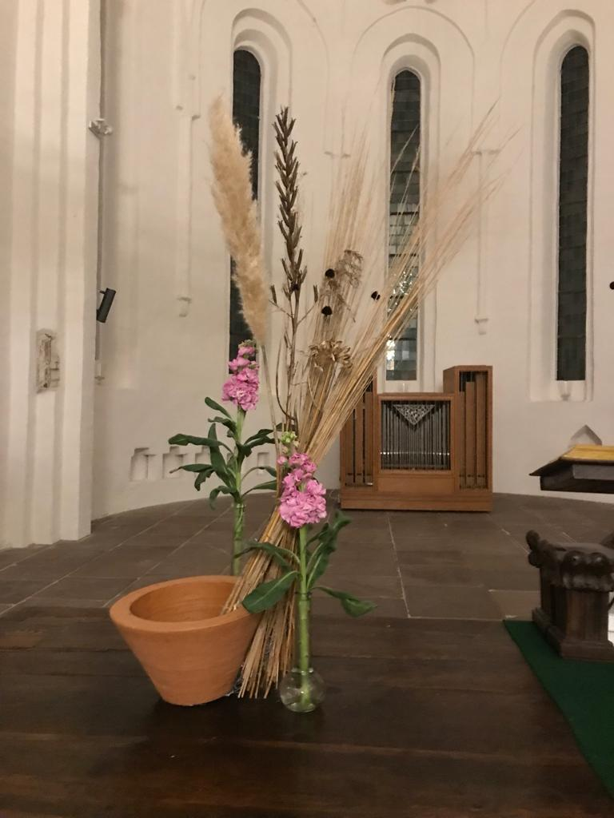 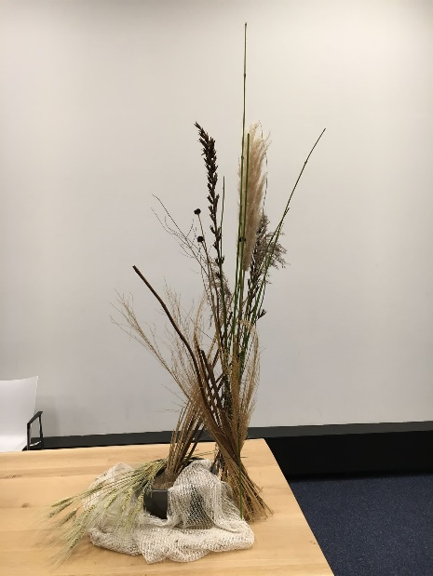

6 maart 13 maart

6 maart, eerste zondag 40-dagentijd

Toelichting liturgische schikking n.a.v. Johannes 11: 55- 12: 11

Vandaag ontvangt Jezus een liefdevol gebaar van Maria. Zij zalft de voeten van Jezus met kostbare, heerlijk geurende olie. Aan de basisschikking zijn als teken hiervan 2 violieren toegevoegd en ook die bloemen ruiken heerlijk. Hun naam betekent: Ik hou van jou.

13 maart, tweede zondag 40-dagentijd

Toelichting liturgische schikking n.a.v. Johannes 12: 20-36

Vandaag ontvangen wij de boodschap van Jezus over de graankorrel die moet sterven in de aarde. Daarom liggen er korenaren op de open schaal. De schoof van droge grassen en riet is nog heel naturel van kleur, maar als je goed kijkt zie je er wat groene takken van de kornoelje tussen zitten. Groen, de kleur van hoop en verwachting, want eenmaal in de donkere grond is de graankorrel onzichtbaar en wat gebeurt er dan?

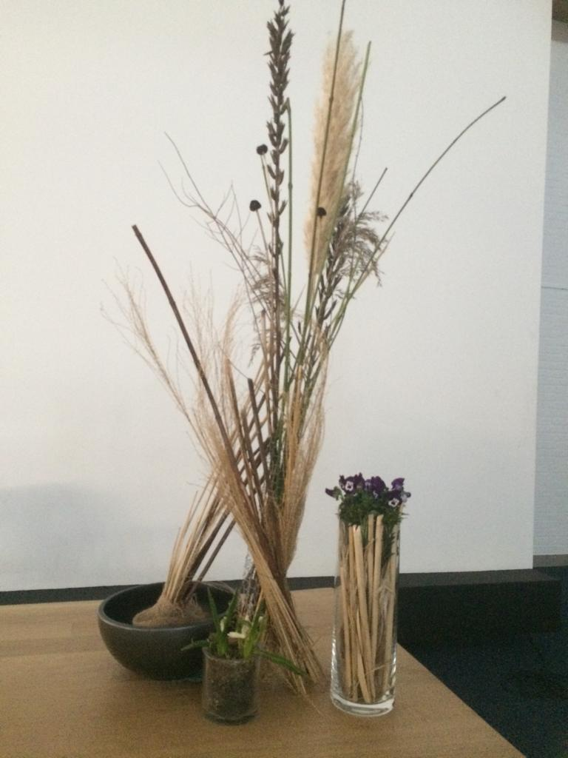 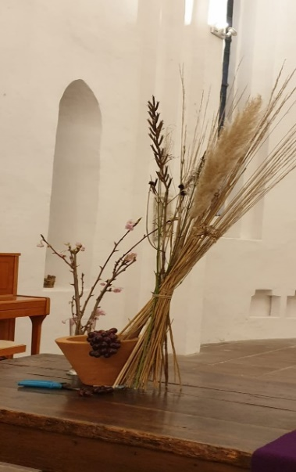

20 maart 27 maart

20 maart, derde zondag 40-dagentijd

Toelichting liturgische schikking n.a.v. Johannes 12: 37-50

Zomaar een beetje feest in de kerk midden in de veertigdagentijd, omdat er vandaag een klein meisje wordt gedoopt. Gelukkig zijn er ook andere kinderen gekomen om dit mee te beleven. Kinderen kunnen ons iets leren. Zij leren ons kijken met andere ogen. Zij speuren naar de mooie dingen in het leven en hebben oog voor het kleine. Dat wordt gesymboliseerd door de kleine viooltjes in de hoge pot. Zijn het niet net vrolijke gezichtjes die nieuwsgierig de wereld verkennen?

Als wij zo leren kijken, zien we misschien ook de scheuten uit de dorre grond (vooraan in de schikking) die ons iets moois kunnen brengen. Jesaja 53:2

27 maart, vierde zondag 40-dagentijd

Toelichting liturgische schikking n.a.v. Johannes 15: 1-8

Weet u het nog? De wijd uitlopende pot symboliseert het ‘ontvangen’, als met geopende handen. Vandaag ligt er een tros druiven op de rand. Deze verwijst samen met het snoeimes naar de schriftlezing uit Johannes 15 over de wijnstok en de ranken. In de schoof van gedroogde grassen is nog iets meer groen gekomen, omdat we dichter bij het paasfeest komen. De bloeiende prunustak symboliseert de ontluikende lente waar we de afgelopen week al volop van konden genieten.

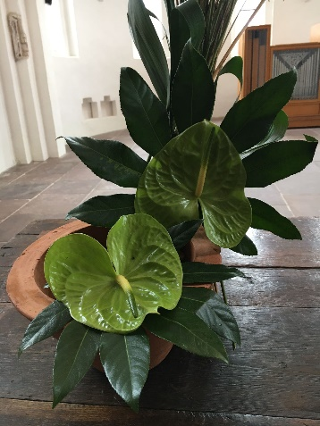 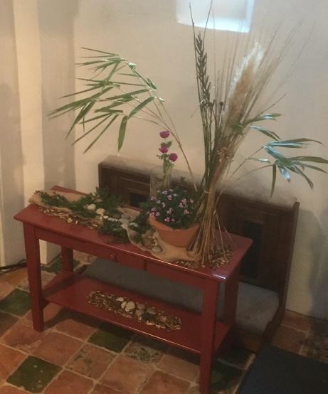

3 april 10 april

3 april, vijfde zondag 40-dagentijd

Het meest in het oog springend zijn de 2 anthuriums vooraan op de pot. Hoewel ze groen zijn, zijn het wél bloemen. Het lijken 2 oren, maar ze hebben ook de vorm van een hart. Om goed te kunnen horen moet je stil worden........aandachtig luisteren met je oren........én je hart.

10 april, zesde zondag van de 40-dagentijd - Palmzondag.

Toelichting liturgische schikking n.a.v. Joh.12: 12-19

De pot van “het ontvangen” is vandaag gevuld met feestelijk geurende anjers.

Wuivende palmtakken in de schikking spreken voor zich op deze Palmzondag.

De tak links vormt een boog en verwijst daarmee naar de poort van Jeruzalem.

Op de tafel is een pad gemaakt van jute. Jute staat symbool voor inkeer en dat past bij de 40-dagentijd. Op het pad liggen stenen, want Jezus’ gang naar Jeruzalem was voor hem niet gemakkelijk. De stenen liggen bezaaid met vele groene takjes als teken van eerbied voor deze dienende Vredeskoning.

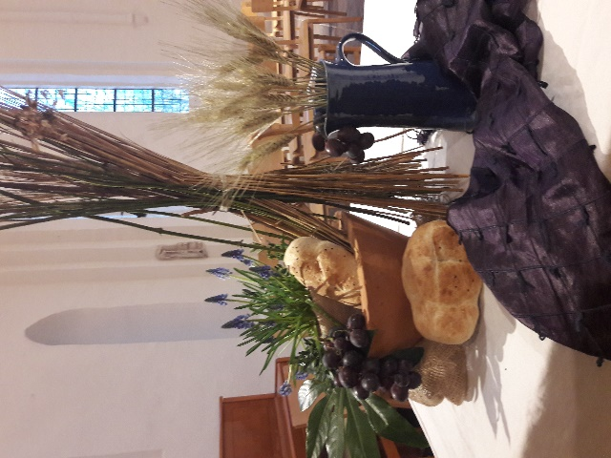 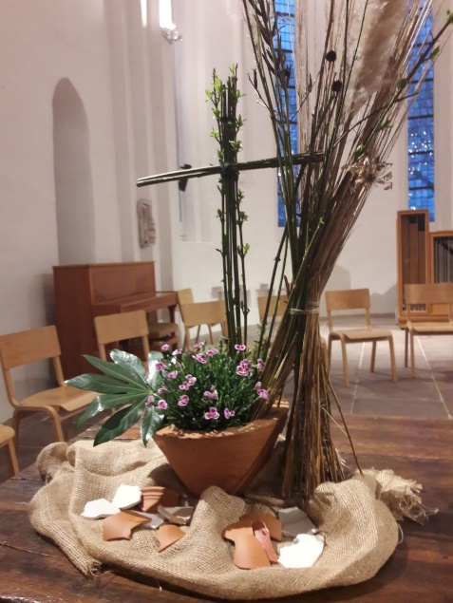

14 april 15 april

14 april, Witte Donderdag

Toelichting liturgische schikking bij de viering van het avondmaal.

Wij vieren vanavond het heilig avondmaal. De open schaal van het ‘ontvangen’ is daarom gevuld met brood en druiven, de vrucht van de wijn. We zien de korenaren terug, verwijzend naar Jezus’ woorden over de graankorrel. De paarse doek staat met z’n kleur symbool voor het lijden dat gaat komen. Als bloemen is vandaag gekozen voor, hoe kan het ook anders, blauwe druifjes. Zij vormen op de achtergrond een tegenhanger van het lijden, zijn voorboden voor nieuw leven.

15 april, Goede Vrijdag

Toelichting liturgische schikking bij het lijdensverhaal.

In deze schikking ligt het accent op het kruis. Naast de schoof van riet en gedroogde grassen uit voorbije seizoenen, zien we een kruis dat is gemaakt van jong snoeihout. Het laat de kracht van de natuur zien. Groene blaadjes spruiten uit de kale takken van de forsythia. Nieuw leven, in deze schikking staat het symbool voor Jezus’ overwinning op de dood. Op de jutedoek voor de schaal zijn scherven gelegd die ons herinneren aan het gebrokene in de wereld en in ons leven.

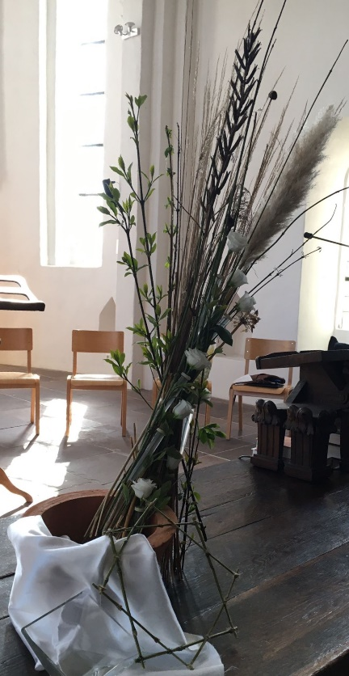 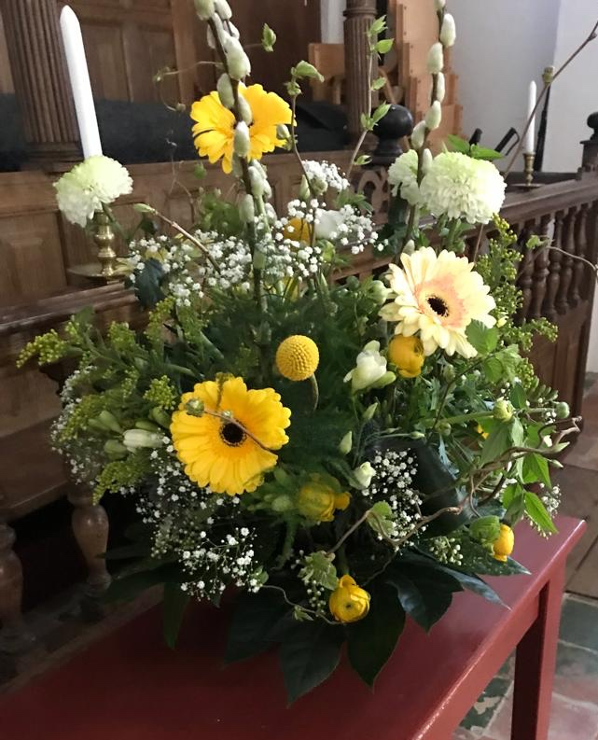

16 april 17 april

16 april, Stille Zaterdag

Toelichting liturgische schikking dienst Paaswake.

Opnieuw ontluikend groen tussen het riet van de schoof. Een nieuwe tijd breekt aan. Het daglicht gloort. We zien een achtkantige morgenster voor de schaal opgesteld. Acht is het getal dat de nieuwe dag symboliseert. Daarom ook 8 witte bloemen (lysianthus) in de basisschikking. De toekomst opent zich. In de witte doek stroomt het licht ons al tegemoet. Het water in de kantige glazen schaal herinnert ons aan de doop.

17 april, Pasen

Toelichting liturgische schikking paasmorgendienst.

De toekomst heeft zich voor ons geopend. De schoof van riet en gedroogde grassen heeft plaats gemaakt voor nieuw leven. We zien één vrolijke, bloeiende bloementuin. De hele schaal is nu gevuld met groen en uitbundige lentebloemen.

Pasen, de Heer is opgestaan. ALLES KOMT GOED!